方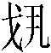各鼎銘“從”字小考
(首發)
范常喜

（中山大學國際交流學院 廣州 510275）

方各鼎及其銘文最早由張光裕先生刊布，張先生述其簡況為：“是鼎侈口，直耳，通高19厘米，三短足皆飾扉稜，口沿下飾較為罕見之變形夔紋，腹體遍飾斜角勾連紋，西周早、中期器。器腹內壁鑄銘三行十一字。”張先生將此鼎銘釋作“方各自乍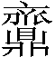麗鼎其永用。”并對此作了深入精到的考釋。
我們想補充的是銘文中張先生釋作“麗”的那個字，此字原形作：
（拓本反色）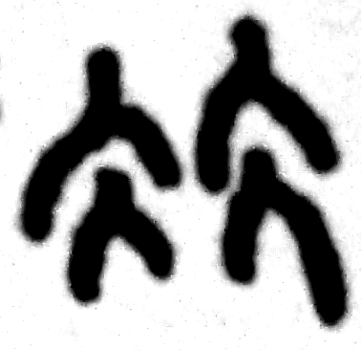（張先生摹本）
張先生認為此字是“麗”之省形，在銘文中當讀作“邐”。銘稱“麗鼎”云者，當取比陳、相伴義，其性質實有如禮經中所稱之“羞鼎”，乃陪鼎之屬。但此字與金文中的“麗”字形體差異較為明顯，所以我們懷疑此字當釋“”，即“從”之異體，戰國楚簡中有幾例“從”字可以為此提供一些線索。上博楚簡《緇衣》中有兩例“從”字分別作：
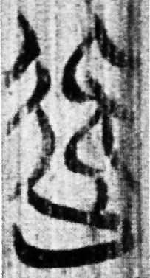、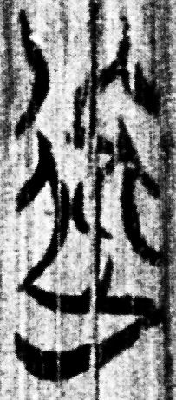（上博一·緇8）▲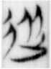、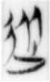（郭·緇14）
由郭店簡《緇衣》中與此相對應的部分可以明確這兩個較怪的字形即“從”字，據此可知中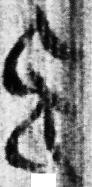旁即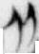，亦即“從”的古形，其基本構件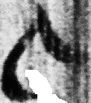亦當即反寫的旁。不過值得注意的是旁與相比較，其下部的“人”旁多了一筆，我們懷疑旁下部實從二“人”，其中一筆為二“人”共用筆畫。依據上述這種分析，我們認為與均為反寫之“人”，應即字之省變，楚文字中重複偏旁構字時多有省略的現象，如：
喪：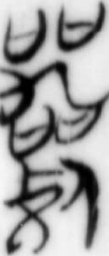（郭·老丙38）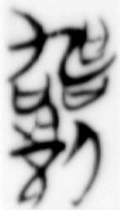（郭·老丙9）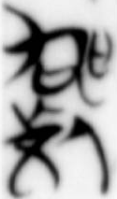（郭·老丙10）
堯：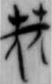（郭·六7）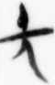（郭·窮3） 廟：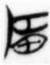（郭·語四27）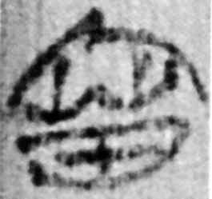（上博三·周45）
速：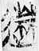（新甲二34）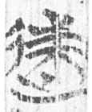（新甲三16） 訓：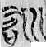（新乙一009）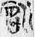（新乙四035）
臨：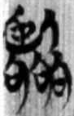（上博六·天甲11）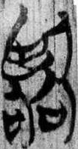（上博六·天乙11）
依此推測，中的旁應即方各鼎銘文中字之省變，而據楚簡中即“從”，可以確定亦即“从”字之增繁者。“從”即從屬、陪從之義，這一用法在銅器銘文中較為多見，如：
芮公鼎：内(芮)公乍(作)鑄從鼎，永寶用。（集成04·2389）
豐卣：豐乍(作)從寶彝。（集成10·5191）
麃父卣：麃父乍(作)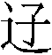從宗彝。（集成10·5348）
張亞初先生曾對上列銘文中“從”字的具體內涵作過很好的概括，他說：“從字可能包含兩種意思，一種可能是隨從、隨行之意，一種可能是引伸為成套成組的列簋，從訓為以類相從。宋代學者曾提出，從是對正鼎而言，從鼎就是陪鼎。器名之從見於鼎、甗、簋、尊、盉、觚等器，有些器是難以用陪鼎之類的說法來解釋的。”由此可見，方各鼎銘中的“從鼎”與上列銘文中的“從鼎”、“從寶彝”、“從宗彝”當相類似。
此外，《上博四·曹沫之陳》中有一“”字，原形如下：
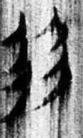（簡29）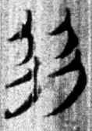（簡37）
此字所出現的前後簡文分別作：
莊公曰：“爲和於豫（舍）如何？”曹沫曰：“三軍出，君自率，【22上下】必訋邦之貴人及邦之奇士。卒使兵，毋復前【29上】常（當）。【24下】
且臣聞之：卒有長，【28上】三軍有帥，邦有君，此三者所以戰。是故長【28下】民者毋（摄）爵，毋軍，毋辟（避）罪，用都教於邦【37上】於民。”
整理者李零先生據三體石經、《汗簡》、《古文四聲韻》中的“虞”作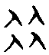，認為簡文中的即“虞”，并將其讀爲“御”；何有祖先生據《汗簡》、《李商隠集字》“耀”字作“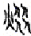”而讀爲“耀”；蘇建洲先生讀為“武”；陳斯鵬先生釋作“從”，并結合這兩支簡文進一步解釋說：
“”字原作，亦見于簡37。《李釋》以為即傳抄古文中的“虞”，讀為“御”。此釋可商。傳抄古文“虞”字有作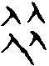、者，所從四“”似隸楷的“人”，而不似古文字的“人”。實際上，《汗簡》就并不認為它從“人”，而是將它歸在“入”部。然而不論以為從四“人”，抑或從四“入”，都無法解釋它與“虞”的關系。所以最大的可能是，此為一訛變了的形體。簡文“”字從重“从”，仍然取眾人相從之意，疑即“从”之繁構，可徑釋為“从”。本句大意是讓人和奇士們也來從伍服役。
簡文言長民者不可以從軍，這是緊承“卒有長，三軍有帥，邦有君，此三者所以戰”說的，因為三軍之事自有長、帥在，國君不宜多予插手，而且國君若置身軍隊，便是“邦無君”了。當然，這是就一般情況來說的。曹蔑同時也主張在特殊情況下，為了取得戰爭的勝利，國君有時也需要“身進”、“親率”的。
根據前文對方各鼎銘中的及戰國楚簡《緇衣》中、二字之間關系的分析，我們傾向于認為《上博四·曹沫之陳》中的即“從”字，其源頭似可追溯到方各鼎銘中的字。
附錄：方各鼎銘及器影
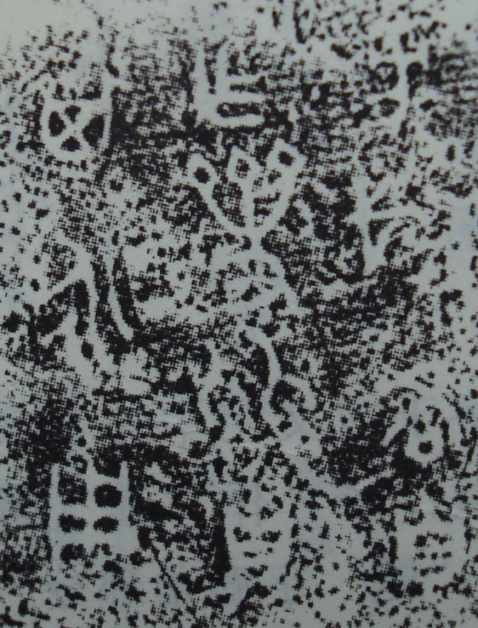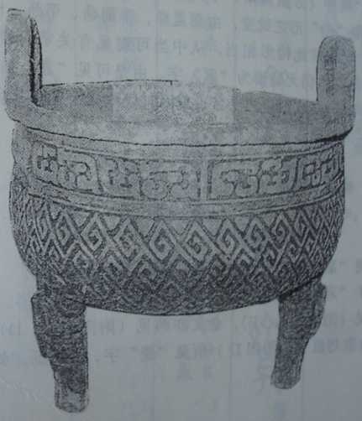

本文收稿日期為2008年11月16日
本文發佈日期為2008年11月17日

參見張光裕《香江新見彝銘兩則》，張政烺先生九十華誕紀念文集編委會編《揖芬集——張政烺先生九十華誕紀念文集》頁283-288，社會科學文獻出版社2002年；後收入氏著《雪齋學術論文二集》頁204-210，藝文印書館2004年。
甲骨文及早期金文中“從”字多作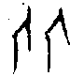、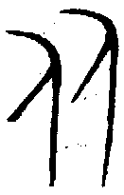，其中的“人”旁本來就反正無別（參見于省吾主編《甲骨文字詁林》頁134姚孝遂先生按語，中華書局1996年），形似可能即這種習慣的孓遺。
戰國文字中的借筆字較為多見，參見吳振武《古文字中的借筆字》，《古文字研究》第20輯，中華書局2000年。楚簡文中也不罕見，如：忌：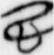（郭·太7）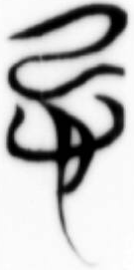（郭·語一26）；年：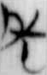（郭·緇12）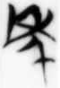（郭·窮5）。
戰國楚文字中蕴含着许多商周以来传袭的写法，不過有一些在使用過程中有所省改和訛變，這一點已得到學者的認同。參見趙平安《戰國文字的“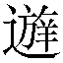”與甲骨文“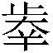”爲一字說》，《古文字研究》第22輯，中華書局2000年。李學勤《試解郭店簡讀“文”之字》，《孔子·儒學研究文叢》(一)，齊魯書社2001年；陳劍《據郭店簡釋讀西周金文一例》，《北京大學中國古典文獻研究中心集刊》第2輯，北京燕山出版社2001年；劉釗《利用郭店楚簡字形考釋金文一例》，《古文字研究》第24輯，中華書局2002年；趙平安《郭店楚簡與商周古文字考釋》，《古籍整理研究學刊》2003年1期。
張亞初《殷周青銅鼎器名、用途研究》，《古文字研究》第18輯，頁276，中華書局1992年。
這幾支簡的編聯順序參見陳斯鵬《上海博物館藏楚簡〈曹沫之陣〉釋文校理稿》，簡帛研究網，2005年2月20；白於藍《上博簡〈曹沫之陳〉釋文新編》，簡帛研究網，2005年4月10日。
此處編聯從李銳先生，參見氏著《〈曹劌之陣〉釋文新編》，“confucius2000”網站，2005年2月22日。
馬承源主編《上海博物館藏戰國楚竹書（四）》頁262，上海古籍出版社2004年。
參見何有祖《上博楚竹書（四）劄記》，簡帛研究網，2005年4月15日。
蘇建洲《〈上博（四）·曹沫之陣〉三則補議》，簡帛研究網，2005年3月10日。
陳斯鵬《簡帛文獻與文學考論》頁100、107，中山大學出版社2007年。

